一、链接图标：“软件通”数据库
试用时间截止到2017年11月30日


二、链接说明：
计算机软件应用能力代表了信息化应用能力和水平，体现信息素养，已成为国家教育信息化的重要基础。
中新金桥---“软件通”是专门为广大读者打造的基于网络视频学习模式的计算机技能自助式网络视频学习系统。（简称------“软件通”）

三、互联网链接地址：
体验客户链接地址：www.softtone.cn

四、馆外访问 请在首面右上角 注册用户名密码即可校外访问



五、软件通简介与特点：

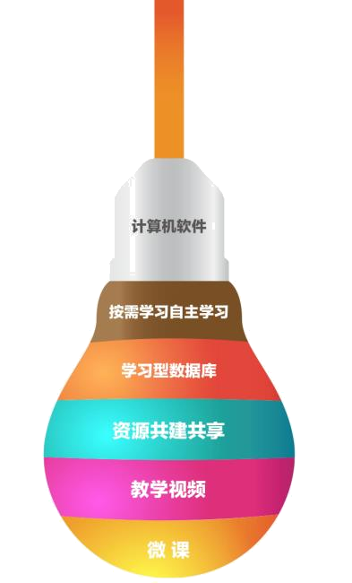
- 软件通采用微课形式将众多优质数字视频教育资源和有机串联在一起，通过计算机视频快速学习和精通掌握各种主流软件操作技能的按需学习和自主学习数据库系统，也是一个面向信息化应用技术的大规模实践学习型数据库系统。

- 每个软件通微课视频时长5分钟左右，讲解一个独立的知识点和技能操作点，直接指导和提升计算机软件的应用能力。

- 按需学习、自主学习、随学随用、轻松掌握软件的操作技能，提高应用水平，促进就业和实践能力提升。

- 所有视频均由专业老师全程讲解，使平淡枯燥的软件学习形象具体富有吸引力。

- 软件种类涉及110种，包含了软件的各个常用版本，每年也都会有相应软件教程的更新。截止2015年底，已有34000多个视频，总时长超过4000小时，每年新增视频数超过3000个，并仍将持续新增软件门类，扩充新的教学视频。
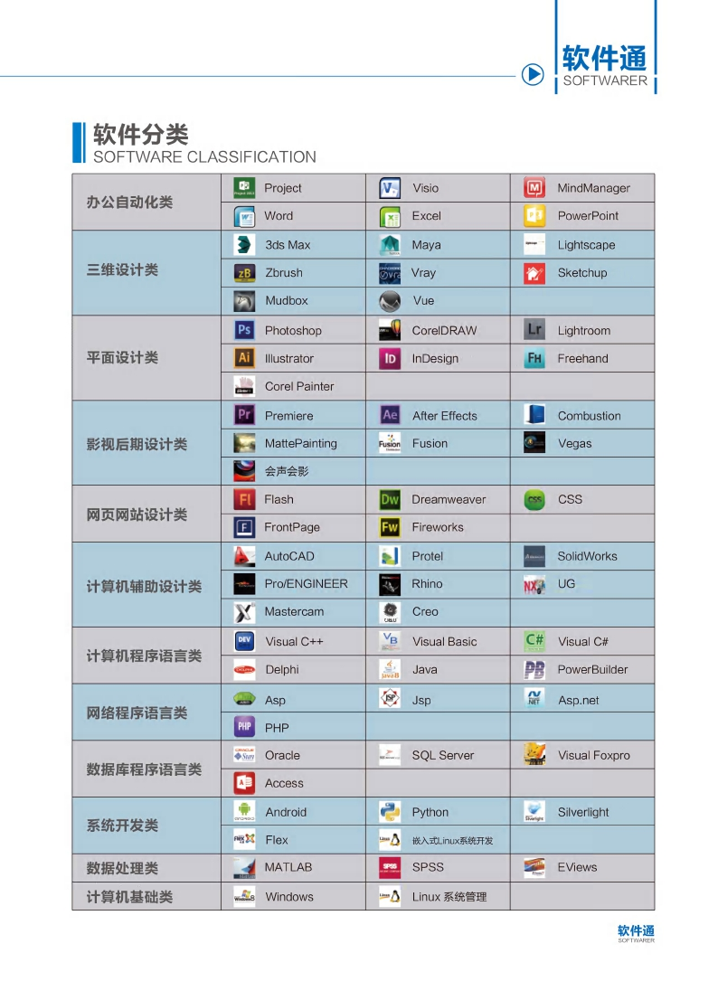
全部软件

使用帮助
使用帮助

- 首页
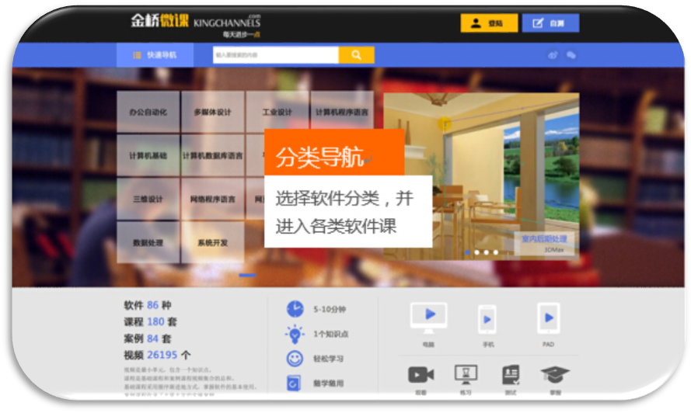
- 快速导航

- 视频搜索

- 课程浏览

- 视频播放

- 个人网络学习空间

